EXCELENTÍSSIMO SENHOR PROCURADOR PRESIDENTE DO CONSELHO NACIONAL DO MINISTÉRIO PÚBLICO.

CRISTIANO LIVRAMENTO DA SILVA, brasileiro, jornalista, inscrito no RG n. 3801416-2 2ª, inscrito no CPF/MF sob o n 706.516.041-68, residente na Av T-4 nº 550, apto 1004 Bloco-B, Ed. Ilhas do Caribe, St. Bueno, Goiânia-GO, LUIZ CARLOS ALVES, brasileiro, casado, jornalista, portador do R.G./C.I. nº 3124212/2ª VIA – DGPC/GO, inscrito no CPF/MF sob o nº 470.794.101-00, domiciliado profissionalmente na Rua S-5, nº 700, Residencial Astúrias, Setor Bela Vista, Goiânia-GO e CLEUBER CARLOS DO NASCIMENTO, brasileiro, casado, inscrito no R.G./C.I. nº 2346237/2ª VIA – SSP/GO, inscrito no CPF/MF sob o nº 450.596.321-72, domiciliado Rua Salomão, Quadra 19, Lote 3, Jardim Atlântico, Goiânia-GO vem, na qualidade de Representante com o devido respeito a Vossa Senhoria, para oferecer:

PEDIDO DE PROVIDÊNCIAS

Contra o promotor de justiça do Ministério Publico do Estado de Goiás, Doutor FERNANDO AURVALLE DA SILVA KREBS, brasileiro, casado, Promotor de Justiça, inscrito no CPF nº 508.727.290-87, com domicílio profissional na Rua 23, esq. com a Av. Fued José Sebba, Qd. A 06, Lts. 15/24, Jardim Goiás, Goiânia-Goiás - CEP: 74.805-100, endereço eletrônico: fernando.krebs@mpgo.mp.br, em com fundamento nos artigos 130-A, §2°, III da Constituição Federal; 75 e 88 do Regimento Interno do Conselho Nacional do Ministério Público, bem como nas razões adiante alinhadas:
- DO CABIMENTO DA PRESENTE RECLAMAÇÃO DISCIPLINAR

O parágrafo segundo do artigo 130-A da Constituição Federal, estabelece que “compete ao Conselho Nacional do Ministério Público o controle da atuação administrativa e financeira do Ministério Público e do cumprimento dos deveres funcionais de seus membros”, cabendo-lhe zelar pela observância do art. 37 e apreciar, de ofício ou mediante provocação, a legalidade dos atos administrativos praticados por membros ou órgãos do Ministério Público da União e dos Estados.

Isso porque, aos membros do Ministério Público, assim como todos os personagens da sociedade, é obrigatório o desenvolvimento de suas atividades dentro dos limites estabelecidos na Constituição Federal de 1988 e na legislação infraconstitucional sob pena de configuração de falta disciplinar e extrapolação dos deveres funcionais.

E no vertente caso, como será exposto pormenorizadamente a seguir, o Promotor de Justiça Fernando Aurvalle Krebs, agiu com claro objetivo de obter promoção pessoal.

Em tal circunstância, revela-se cabível o presente pedido de providências, que, por não ser “acessório ou incidente de processo em tramite” (art. 138 do RI CNMP), deve ser distribuído a um Relator para, a critério deste, tramitar como Pedido de Providências ou receber nova classificação (art. 139 do RI CNMP).

- CONSIDERAÇÕES FÁTICAS

O Ministério Público é um órgão de múltiplas funções. A Constituição de 1988 reservou a ele a “defesa da ordem jurídica, do regime democrático e dos interesses sociais e individuais indisponíveis”.

O Ministério Público é considerado essencial à função jurisdicional do Estado. Ele participa ativamente dos processos da justiça brasileira, contribuindo para sua boa administração. Certamente, não é possível intervir em todas as ações, apenas quando for de seu interesse. E quais são eles? Os interesses sociais e individuais indisponíveis.

Entretanto Excelência, o Promotor de Justiça Fernando Aurvalle da Silva Krebs, NÃO está atuando no interesse da sociedade, muito pelo contrário, visa utilizar a nobre instituição do MP-GO como arma para alcançar seu objetivo pessoal de ferir os Representantes, pessoas que o Promotor considera como seus inimigos pessoais e políticos.

O senhor Fernando Aurvalle da Silva Krebs possui um ódio pessoal desarrazoado contra os Representantes, não medindo esforços para prejudica-los, tampouco se importa com os meios utilizados ou com os rastros que pode deixar pelo caminho, visando cegamente colocar seus interesses políticos em primeiro lugar.

Nesse diapasão o parquet age de forma leviana e irresponsável ao colocar seus interesses pessoais em primeiro plano, usufruindo do Ministério Público para atingir aqueles que possuem pensamentos ideológicos diversos.

Ora, é obrigação do promotor lutar pela garantia da aplicação das leis, agindo pro societate com fincas de resguardar o interesse público. Entretanto, prefere agir em prol dos seus interesses políticos, pessoais, de fúria e animosidade com claro intuito de lesar os Representantes e se promover diante da sociedade.

Apesar de ser promotor de justiça titular da "57ª Promotoria do Patrimônio Público, Combate à Corrupção e à Improbidade Administrativa", responsável por várias Ações Civis Públicas promovidas em face do Governo do Estado, principalmente na gestão do ex-governador Marconi Ferreira Perillo Júnior, o senhor Fernando Krebs tem reiteradamente ao manifestar suas opiniões pessoais pela rede social Twitter, procurado desqualificar o trabalho dos Representantes sem que haja justificativa para tanto, além de ingressar com diversas ações contra pessoas que o promotor entende que contribui ou já contribuíram para ações voltadas ao governo;

Há uma perseguição pessoal orquestrada pelo promotor Fernando Krebs, contra aqueles que o mesmo considera seus inimigos políticos (Marconi Ferreira Perillo Júnior, Luiz Carlos Alves, Cleuber Carlos do Nascimento, Cristiano do Livramento da Silva, João Furtado de Mendonça Neto).

O promotor vem utilizando o Ministério Público para alcançar seus objetivos de ordem pessoal. Prova disso é o processo n° 201600689331, em tramite na 12ª Vara Criminal, que o “Ministério Púbico” move contra o Representante Cleuber Carlos do Nascimento, por supostamente ter o ofendido através de prática de injúria por publicação na internet, denegrindo sua dignidade e o decoro. (doc. anexo)

Nesse viés, provavelmente em decorrência das possíveis pretensões do Promotor Fernando Krebs em concorrer a mandato eletivo ou alcançar cargos de maior relevância dentro da nobre instituição do MP-GO, é que se vale do cargo que ocupa para atacar o governo do estado e todos aqueles que de alguma forma já contribuíram para alguma atividade governamental, especialmente contra os Representantes.

Destarte, a conduta do senhor Fernando Krebs ao utilizar a nobre instituição do MP-GO para alcançar anseios pessoais, visando atacar a pessoa dos Representantes, bem como usar a entidade como degrau para galgar futuramente possível carreira política, fere os princípios constitucionais do Ministério Público, além de caracterizar crime de prevaricação tipificado no Código Penal no art. 319.

- DA SUSPEIÇÃO DO PROMOTOR FERNANDO KREBS PARA ATUAR NOS PROCESSOS ENVOLVENDO OS REPRESENTANTES

Para perfeito entendimento da deplorável situação, faz-se necessário informar que o ora Representado tem atuado buscando a qualquer preço causar prejuízo aos Representantes, bem como a outras pessoas que contribuíram para a gestão ex-Governador Marconi Perillo.

As funções atribuídas ao Ministério Público na Constituição brasileira acumulam as características de fiscal, ouvidor e advogado do povo. Colocam-no em uma interessante posição de defensor da sociedade contra possíveis abusos do Estado, ao mesmo tempo em que defende o Estado democrático de direito contra possíveis ataques de particulares de má-fé.

Entretanto, o membro do Ministério Público, Dr. Fernando Aurvalle da Silva Krebs, não tem atuado com escopo de garantir direitos da sociedade, pelo contrário visa utilizar a nobre instituição do Ministério Público para interesses pessoais, já que promoveu Ação Civil Pública contra determinadas pessoas, as quais o Parquet considera como seus inimigos políticos.

Para demonstrar de forma cristalina o ataque direcionado do Promotor, importante destacar que na Ação de Improbidade Administrativa 5332323.85.2018.8.09.0051, em tramite na 6ª Vara da Fazenda Pública Estadual, o Parquet narra na exordial que houve uma destinação de vultuosas verbas públicas a determinados “blogs” na internet.

Juntou aos autos (evento 1, doc. 2) planilha referente a destinação de valores promovida pela GECOM entre os anos de 2015 a 2017, a qual consta 86 (oitenta e seis) veículos de comunicação que fizeram propagandas institucionais para o Governo Estadual.

Nesse interim, destaca-se que dos 86 veículos de comunicação, 15 (quinze) receberam valor acima de R$ 250.000,00 (duzentos e cinquenta mil reais) para realizar a publicidade institucional, sendo eles Portal G1 Goiás; A Redação Online; O Popular Online; Canal Gama; Blog do Cleuber Carlos; Site Brasil 247; Goiás 24 Horas; Site Mais Goiás; Site Revista Bula; Opção Notícias Online; Diário da Manhã Online; Diário de Goiás Online; Portal 730; Site Curta Mais e Site Revista Exame.

Urge ainda destacar que 7 (sete) veículos de comunicação sendo Portal G1 Goiás; A Redação Online; Canal Gama; Site Brasil 247; Goiás 24 Horas; Site Revista Bula e Opção Notícias Online receberam acima de R$ 500.000,00 (quinhentos mil reais) para realizar publicidade governamental.

Indaga-se, entre 15 veículos que receberam acima de R$ 250.000,00 (duzentos e cinquenta mil reais) e 7 (sete veículos) que receberam acima de R$ 500.000,00 (quinhentos mil reais), por que o Promotor entendeu que houve suposto favorecimento para apenas três veículos de comunicação?

O Parquet ingressou com ação apenas contra três empresas Blog Goiás 24 Horas, Canal Gama e Blog do Cleuber Carlos, sendo seus proprietários Cristiano do Livramento da Silva, Luiz Carlos Alves Gama e Cleuber Carlos do Nascimento, respectivamente.

Ressalta-se ainda que dentre os 86 veículos de comunicação que foram contratados para realizar alguma campanha institucional, consta a Rede Metrópole de TV, empresa a qual o promotor é amigo pessoal do proprietário, inclusive costuma fazer partes da programação, além de ser inaltecido nas postagens realizadas no perfil da TV no Twitter. Vejamos:

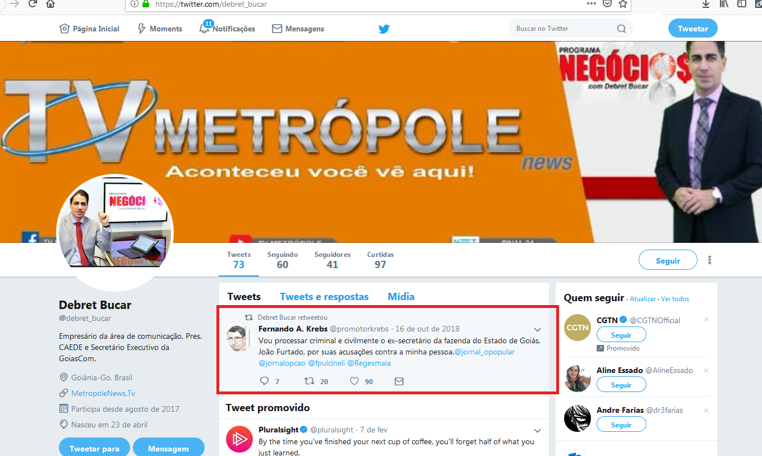

http://www.nosopinando.com.br/fernando-krebs-afirma-que-rombos-nas-contas-publicas-de-goias-nao-ocorreram-apenas-por-incompetencia/

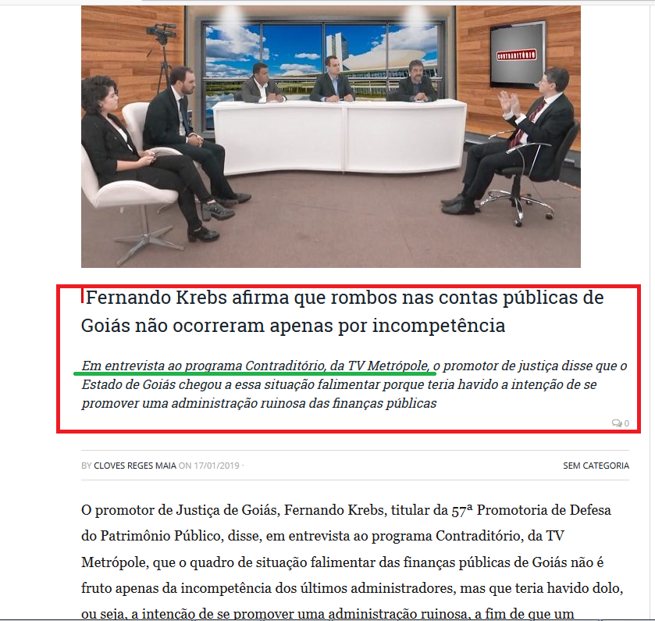

Portanto, com base na análise pormenorizada dos autos e uma pesquisa na internet é possível concluir que o promotor realizou um juízo de valor extremamente imparcial decidindo interpor ação somente contra os blogs de seus desafetos, deixando de lado outros 83 veículos de comunicação, inclusive a TV Metrópole de propriedade de seu amigo intimo.

Outrossim, através de uma simples pesquisa no PROJUDI-GO é possível verificar que existe ações propostas pelo promotor de justiça Fernando Aurvalle da Silva Krebs, enquanto pessoa física contra o Representante Cristiano do Livramento da Silva, o Ação de Indenização protocolada sob o n° 0125515.23.2016.8.09.0175 em tramite no 2º Juizado Especial Cível da Comarca de Goiânia. Ação 201700257972, em curso no 2° Juizado Especial Criminal da Comarca de Goiânia-GO. Processos 201602806572; 201602807137; 201603457334, todos em curso na 1ª Vara de Crimes de Detenção e Trânsito da Comarca de Goiânia.

Do mesmo modo é possível encontrar ação de indenização proposta pelo Dr. Fernando Krebs (pessoa física), contra o senhor Cleuber Carlos do Nascimento, protocolizada sob o n° 5398010.09.2018.8.09.0051, em tramite no 1º Juizado Especial Cível da Comarca de Goiânia-GO, bem como ação penal 68933-03.2016.8.09.0175, em tramite na 1ª Vara Criminal da Comarca de Goiânia-GO, envolvendo as mesmas partes.

Destarte, resta clarividente que não existe uma atuação imparcial do nobre Promotor, tampouco atua pro societate, pelo contrário age de forma planejada, articulada, usufruindo do cargo que exerce em benefício próprio.

Com intenções pessoais o senhor Fernando Aurvalle Krebs, utiliza seu perfil na rede social Twitter, para expor sua atuação como promotor de justiça, com o objetivo de atrair para si a exaltação popular, inclusive para fazer “campanha” para crescimento na carreira, demonstrando não honrar a dignidade do cargo. Vejamos:

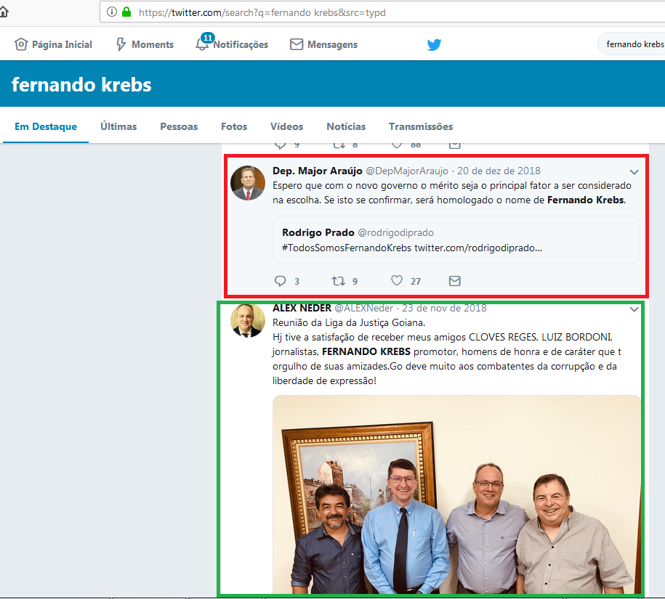

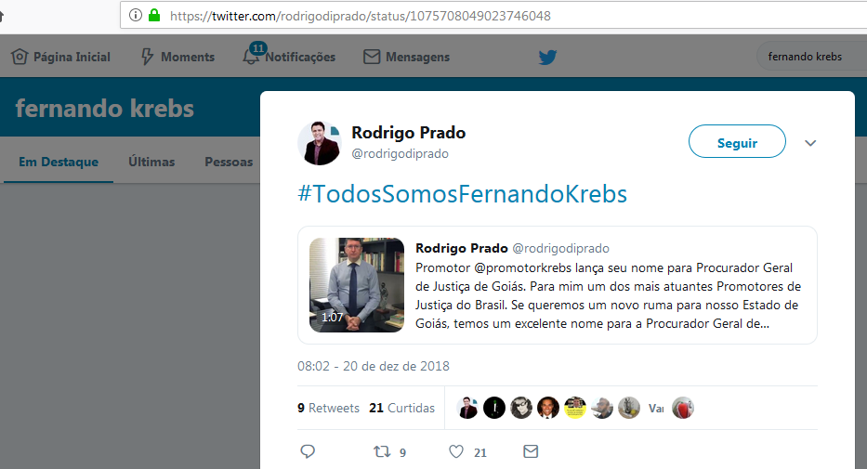

Em que pese os atos judiciais serem públicos e divulgados nos órgãos oficiais como no Diário de Justiça do Estado, Diário de Justiça da União, não pairam dúvidas de que o promotor Fernando Aurvalle Krebs, utiliza a nobre instituição do Ministério Público para promover sua imagem pessoal diante da sociedade, com sua vaidade tomando o lugar do múnus público que exerce.

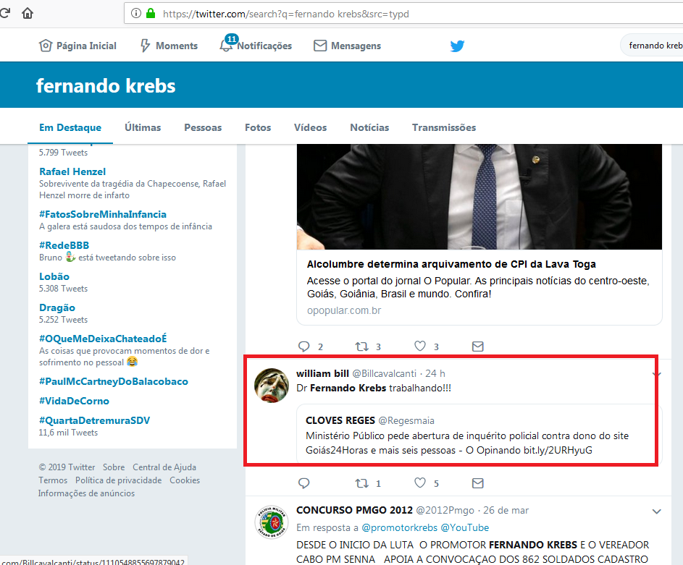
Nesse interim, registra-se, ainda, que em diversas oportunidades este Conselho Nacional do Ministério Público já teve a oportunidade de registrar que embora os membros do Ministério Público não estejam proibidos de manterem relacionamento na imprensa ou redes sociais “O que se veda aos Promotores e Procuradores da Justiça é o agir midiático, com vista a mera promoção pessoal, afastando sua conduta dos princípios da legalidade, moralidade e, em especial, do interesse público”. (Recurso Interno em Reclamação Disciplinar n° 0.00.000.000482/2009-44 – Relator Conselheiro Achicles de Jesus Siquara Filho).

E é exatamente esse agir midiático que se verifica no vertente caso, como detalhadamente exposto, o que deixa claro, inclusive a linha dos precedentes deste órgão, os desvios funcionais indicados.

Destarte, conforme narrado em linhas pretéritas existe ações judiciais movidas pelo Promotor Fernando Aurvalle Krebs, enquanto pessoa física contra os Representantes Cristiano do Livramento Silva e Cleuber Carlos do Nascimento.

Nesse viés importante trazer a baila o que preconiza os artigos 145, I, IV e art. 148, I do Código de Processo Civil, in verbis:
Art. 145. Há suspeição do juiz:
I - amigo íntimo ou inimigo de qualquer das partes ou de seus advogados;
IV - interessado no julgamento do processo em favor de qualquer das partes.
Art. 148. Aplicam-se os motivos de impedimento e de suspeição:
I - ao membro do Ministério Público;
Frisa-se que ao que tudo indica o objetivo do promotor Fernando Krebs, não é proteger os interesses e direitos da sociedade, mas sim utilizar o Ministério Público como ferramenta para atingir os anseios pessoais, atacando veementemente a pessoa dos Representantes.

Tal circunstância indica mais uma transgressão disciplinar, pois o membro do Ministério Público tem o dever de declarar-se suspeito quando tiver interesse no desfecho de sua atuação funcional, e assim não o fez, como seria de rigor. É o que prevê o artigo 43, inciso VII, da Lei Federal n° 8.625/1993 (Lei Orgânica Nacional do Ministério Público).

Não há dúvidas, nesse diapasão, de que o Representado cometeu as infrações disciplinares acima referidas e deve ser apenado, na forma da lei. Por vários motivos é necessário punir com rigor os membros do Ministério Público que abusam do cargo. Entre os diversos motivos, destacam-se três: 1 - eles não estão acima da lei, muito pelo contrário, devem dar exemplo de obediência à lei; 2 - as prerrogativas do cargo devem ser utilizadas para combater ilegalidades e não para cometer ilegalidades; 3- a sociedade está cansada da ação deletéria de infratores da lei e seu defensor, o Ministério Público, não deve ter em seu quadro infratores da lei.

DA TIPICIDADE DA CONDUTA NOTICIADA

DO CRIME DE PREVARICAÇÃO

O fato do promotor utilizar o MP como ferramenta para alcançar interesses pessoais é conduta descrita como crime de prevaricação. O termo prevaricação vem do latim "praevaricare" e significa faltar com os deveres do cargo, torcer a justiça. Paulo José da Costa Jr. ensina que é o ato de andar tortuosamente, desviando do caminho certo.

O conceito da prevaricação no âmbito da Administração Pública consiste no fato de o funcionário público "retardar ou deixar de praticar, indevidamente, ato de ofício, ou praticá-lo contra disposição expressa de lei para satisfazer interesse ou sentimento pessoal”, conforme é descrito no código penal, art. 319, vejamos:

Art. 319 - Retardar ou deixar de praticar, indevidamente, ato de ofício, ou praticá-lo contra disposição expressa de lei, para satisfazer interesse ou sentimento pessoal:
Pena - detenção, de três meses a um ano, e multa.

É importante evidenciar a necessidade de o sujeito ativo ser funcionário público, e de compor o tipo subjetivo, além do dolo, o elemento subjetivo do tipo, expresso no especial fim de agir “para satisfazer interesse ou sentimento pessoal”, o chamado dolo específico na doutrina tradicional. Trata-se diretamente de um crime próprio, que consiste em um delito que ofende a Administração Pública, causando dano ou perturbando o normal desenvolvimento de sua atividade. Deste modo, o que ocorre no presente caso (interesse pessoal do promotor Fernando Krebs, de agir contra pessoas que de alguma forma contribuem ou já contribuíram para o governo do Estado, inclusive a pessoa dos Representantes), se amolda perfeitamente ao tipo penal supramencionado.
Do que se vê, no ordenamento jurídico pátrio, a prevaricação se revela como modalidade de crime contra a Administração Pública, praticado por funcionário público.

Em análise ao tipo subjetivo que a contempla, há de se notar a exigência do dolo específico, que se revela na necessidade de o funcionário público praticar a conduta típica buscando satisfazer interesse ou sentimento pessoal.

Para a doutrina, o interesse pessoal deve ser compreendido como uma vantagem pretendida pelo funcionário, seja ela moral ou material. Por sentimento pessoal entende-se o afeto do funcionário para com determinadas pessoas, como ódio, vingança, simpatia, do qual se vale para beneficiá-las ou prejudicá-las.

Portanto, resta claro que conforme descrito em linhas pretéritas, o senhor Fernando Krebs possui ódio contra os Representantes, muito provavelmente por possuir sentimento ideológico divergente, e com isso utiliza a máquina pública a fim de colocar em prática sua “vingança”, caracterizando o crime de prevaricação, tipificado no artigo 319 do Código Penal.

- DOS REQUERIMENTOS
Ante o exposto, pede-se que Vossa Excelência se digne em determinar a instauração procedimento a fim de averiguar a conduta no promotor de Justiça Fernando Aurvalle Krebs e por conseguinte declará-lo SUSPEITO para atuar em processos em que figuram como parte os Representantes.
Outrossim, requer que seja apurada a possível existência do crime em tela (artigo 319 do Código Penal).
Goiânia, 27 de março de 2019.

CRISTIANO LIVRAMENTO DA SILVA
CPF: 706.516.041-68

LUIZ CARLOS ALVES
CPF: 470.794.101-00

LUIZ CARLOS ALVES
CPF: 470.794.101-00

